ΠΡΟΣΚΛΗΣΗ –ΑΝΑΚΟΙΝΩΣΗ

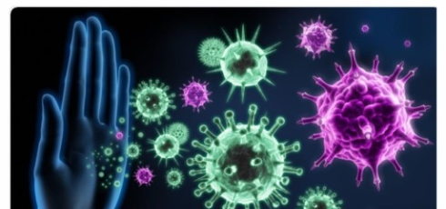

Αγαπητέ/τη φοιτητή-τρια,
Εάν θέλεις να ενημερωθείς και να λύσεις απορίες από ειδικούς σε θέματα υγείας, σε ενημερώνουμε ότι ξεκινούν τα Σεμινάρια Αγωγής Υγείας.
Την Τετάρτη 3 Απριλίου 2024 ώρα 12.00μβ-2.00μμ στην αίθουσα Σεμιναρίων, ( κτίριο Β΄ του Παν.Πελ/νησου, 2^{ος} όροφος), ειδικοί επιστήμονες θα είναι μαζί μας να συζητήσετε για:

ΑΤΟΜΙΚΗ ΥΓΙΕΙΝΗ -ΣΕΞΟΥΑΛΙΚΩΣ ΜΕΤΑΔΙΔΟΜΕΝΑ ΝΟΣΗΜΑΤΑ

Σε περίπτωση που ενδιαφέρεσαι να συμμετέχεις, επικοινώνησε με το γραφείο περίθαλψης/ιατρείο στο τηλέφωνο:
2610 369129
Ή στείλε mail: ioanasta@uop.gr
Υπεύθυνη σεμιναρίου : κ. Αναστασοπούλου Ιωάννα.

Σημείωση :
Θα τηρηθεί σειρά προτεραιότητας
Θα χορηγηθεί βεβαίωση Παρακολούθησης

